**Escuela Normal de Educación Preescolar**

**Licenciatura en Educación Preescolar**

Ciclo escolar 2020 – 2021

Curso: Tutoría grupal

Docente: Karla Griselda García Pimentel

Título del trabajo: Como estudiar para exámenes según el estilo de aprendizaje y área de conocimiento

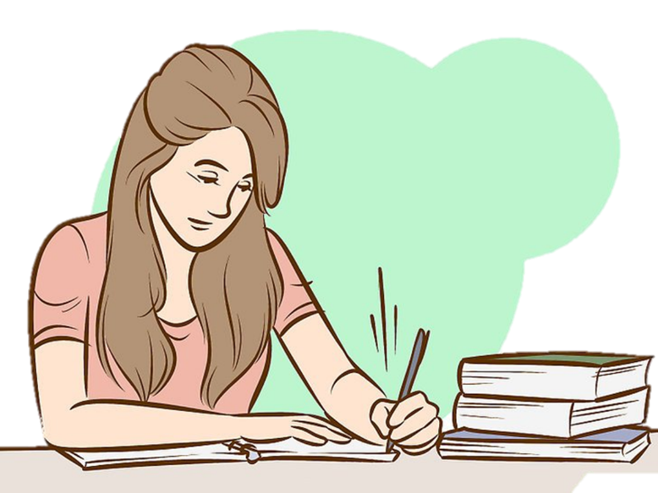

Alumna; Samantha Bueno Moreno

Número de lista: 3

Segundo semestre Sección: D

Saltillo, Coahuila de Zaragoza

Junio del 2021

**Como estudiar para exámenes según el estilo de aprendizaje y área de conocimiento**

Para poder llevar a cabo con éxito las sugerencias que se mencionan para antes, durante y después del examen, en importante primeramente conocer nuestra manera de aprender, en mi caso mi aprendizaje es visual y en una parte auditiva.

Por lo que para prepararme para los exámenes debo asistir a todas mis clases y poner entera atención, de esta manera puedo saber de qué trato cada una de clases y como se abordaron los temas, esto también me permite retener la información asociándola a los apuntes que tomo durante las sesiones escolares, y para ello hago una organización de la información apoyándome de pequeñas tarjetas, flechas y utilizando plumas de diferentes colores.

Considero que la participación en las clases es fundamental, porque puedes aportar y enriquecer lo que expone el maestro o preguntar mis dudas para comprender por completo el tema.

Honestamente no suelo hacer repasos porque puedo memorizar bien la información relevante.

Durante los exámenes leo cuidadosamente las instrucciones y no me gusta perder tiempo en distracciones, en esta unidad tuve la oportunidad de aprender que en algunas ocasiones debemos de leer primero todo el examen antes de responderlo, cosa que jamás he hecho porque temo a que se acabe el tiempo y no alcance a terminar de responderlo.

Y después de las pruebas no me gusta comparar o checar lo que ya respondí pues me causa frustración pensar que contesté de manera errónea.

En conclusión, creo que la parte más importante de este proceso es antes del examen, ya que es ahí donde podemos conocer, obtener, organizar, memorizar y retener la información que necesitaremos para presentar un examen.

En lo personal considero que, si asistes con regularidad a las clases, pones atención, eres participativa y haces los trabajos y tareas en tiempo y forma no tendrás que pasar días ni horas repasando los contenidos de las clases, y de igual manera no estarás tan asustada la hora de responderlos porque sabes de lo que trata y puede asociar las respuestas en caso de que sea de opción múltiple.

Organizar tus apuntes utilizando diagramas, mapas o cuadros también es algo que me beneficia porque de esa manera sintetizo lo importante y mi mente me permite recordar en grafico como si estuviera viendo una fotografía.